



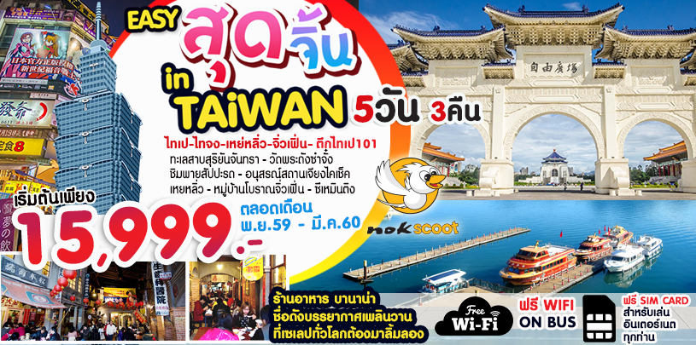

Date | EASY สุดจิ้น IN TAIWAN | Meal | Hotel
D1. | กรุงเทพฯ (สนามบินดอนเมือง)
D2. | สนามบินเถาหยวน-ผูหลี่-วัดจงไถซานซื่อ-ทะเลสาบสุริยันจันทรา-วัดพระถังซัมจั๋ง-วัดเหวินหวู่-ไถจง-ฟ่งเจี๋ยไนท์มาเก๊ต-ภัตตาคารอาหารชื่อดัง บานาน่า” | BOX/ L /D | เมืองไทจง
D3. | ไถจง-ไทเป-แวะชิมพายสับปะรด-ช้อปปิ้งศูนย์เครื่องประดับ-DUTY FREE-อนุสรณ์สถานเจียงไคเช็ค-ซีเหมินติง (สยามสแควร์ไทเป) | BF / L / D | เมืองไทเป
D4. | ถนนเก่าจิ่วเฟิ่น-อุทยานเย่หลิ่ว-ตึกไทเป 101 (ไม่รวมค่าขึ้นชั้น 89) | BF / L / - | เมืองเถาหยวน
D5. | สนามบินเถาหยวน – สนามบินดอนเมือง กรุงเทพฯ | BOX / - / -

หมายเหตุ : ทางบริษัทมีบริการซิมการ์ดไต้หวันให้สำหรับทุกท่าน หากท่านใดต้องการ รบกวนเตรียมสำเนาบัตรประชาชนเพื่อทำการลงทะเบียนเปิดซิมด้วยนะคะ

วันแรก กรุงเทพฯ (ดอนเมือง)
23.30 น. คณะพร้อมกันที่ท่าอากาศยานดอนเมือง อาคารผู้โดยสารขาออกระหว่างประเทศ อาคาร1 สายการบินนกสกู๊ต (XW) โดยมีเจ้าหน้าที่ของบริษัทฯคอยให้การต้อนรับและอำนวยความสะดวก
(หมายเหตุ : หากลูกค้าต้องการ WHEELCHAIR ทางสายการบินมีให้บริการตั้งแต่หน้าเคาเตอร์ไปจนถึง-รับส่งหน้าประตูเครื่อง (ฝั่งสนามบินไต้หวัน) มีค่าใช้จ่าย 1,300 บาท/เที่ยวบิน)
วันที่สอง สนามบินเถาหยวน-วัดจงไถฉานซื่อ-ล่องทะเลสาบสุริยันจันทรา-วัดพระถังซัมจั๋ง-
วัดเหวินหวู่-ไถจง-ฟ่งเจี๋ยไนท์มาเก๊ต-ภัตตาคารอาหารชื่อดัง “บานาน่า”
03.10 น. เหิรฟ้าสู่ไทเป โดยสายการบิน NOK SCOOT เที่ยวบินที่ XW182 (บินประมาณ 4ชั่วโมง)
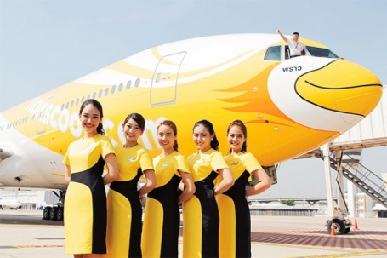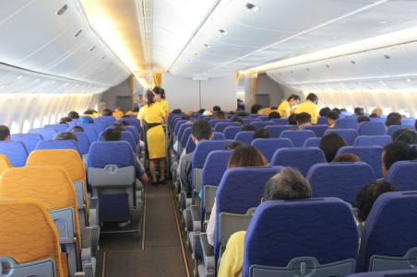
08.05น. เดินทางถึงท่าอากาศยานนานาชาติเถาหยวนประเทศไต้หวัน (เวลาท้องถิ่นเร็วกว่าไทย 1 ช.ม.)หลังผ่านขั้นตอนการตรวจคนเข้าเมืองและรับสัมภาระเรียบร้อยแล้วนำท่านเดินทางสู่เมืองไทจง
เช้า บริการอาหารว่าง (มื้อที่ 1) ชานม+แซนด์วิช หรือ แฮมเบอร์เกอร์ไก่
นำท่านเดินทางสู่ วัดจงไถฉานซื่อ เป็นวัดพุทธนิกายมหายานถูกสร้างขึ้นในเดือนกันยายน ปี ค.ศ.2000 เป็นสถานที่สำหรับจาริกแสวงบุญของชาวไต้หวัน อีกทั้งเป็นมหาวิทยาลัยสงฆ์ที่มีห้องเรียนหลายพันห้องเพื่อให้พระสงฆ์ได้ศึกษาพระธรรมและได้ชื่อว่าเป็นวัดที่ทันสมัยที่สุดแห่งหนึ่งของโลกในปี ค.ศ.1999 เกิดแผ่นดินไหวอย่างรุนแรงในเขตไถจง ทำให้หมู่บ้านและอาคารโดยรอบวัดได้รับความเสียหายอย่างหนัก แต่ตัววัดจงไถฉานซื่อกลับไม่ได้รับความเสียหายเลยนับตั้งแต่นั้นมากผู้คนต่างพากันเลื่อมใส่ศรัทธาวัดนี้เป็นอย่างมาก
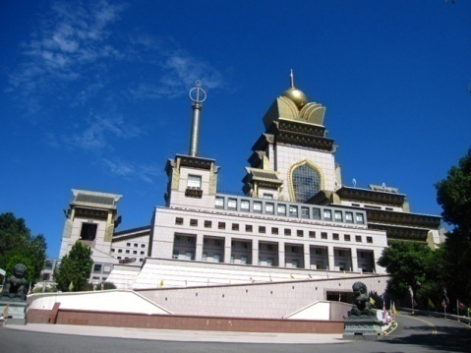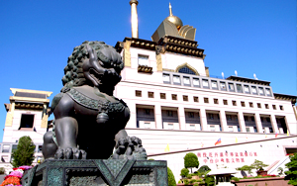
เที่ยง บริการอาหารเที่ยง ณ ภัตตาคาร (มื้อที่ 2) ชาบูสไตล์ไต้หวัน
หลังจากนั้นนำท่านล่องเรือชมความงามทะเลสาบสุริยันจันทรา ซึ่งมีความงดงามราวกับภาพวาดเปรียบเสมือนสวิสเซอร์แลนด์แห่งไต้หวันตั้งอยู่ในเขตซันมูนเลกเนชั่นแนลซีนิกแอเรียซึ่งการท่องเที่ยวไต้หวันได้ก่อตั้งขึ้นเมื่อวันที่ 24 มกราคม 2000 เพื่อบูรณะเมืองจากแผ่นดินไหวครั้งใหญ่เมื่อวันที่ 21 กันยายน 1999 รวมความหลากหลายทางธรรมชาติ จากผืนน้ำสู่ยอดเขา ที่นับจากความสูงระดับ 600-2000 เมตร มีความยาว 33 กิโลเมตร เป็นทะเลสาบที่มีภูเขาสลับซับซ้อนล้อมรอบทำให้ตัวทะเลสาบมองดูคล้ายพระอาทิตย์และพระจันทร์เสี้ยวซึ่งเป็นที่มาของนามอันไพเราะว่าสุริยัน-จันทรา จากนั้นนำท่าน นมัสการอัฐิของพระถังซำจั๋ง ที่ได้อัญเชิญอัฐิธาตุกลับมาที่วัดเสวียนกวงเมื่อปีค.ศ.1965
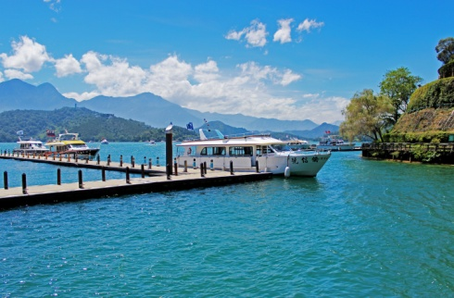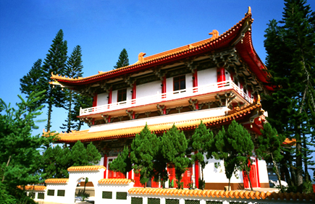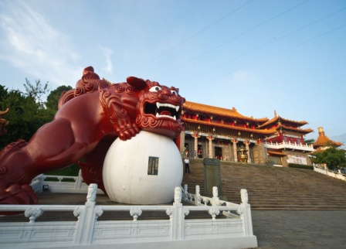
นำท่านนมัสการศาลเจ้าขงจื้อและศาลเจ้ากวนอู ณ วัดเหวินอู่ซึ่งถือเป็นเทพเจ้าแห่งภูมิปัญญาและเทพเจ้าแห่งความสำเร็จนำท่านช้อปปิ้ง ตลาดฝงเจี๋ยไนท์มาเก็ต เป็นตลาดที่มีชื่อเสียงของเมืองไถจงและเป็นตลาดคนเดินที่มีร้านค้าครบครันจำหน่าย ที่ตลาดแห่งนี้มีอาหารสไตล์ไต้หวันมากมายให้ท่านได้เลือกลิ้มลองทาน เช่น ชานมไข่มุก เต้าหู้เหม็นขึ้นชื่อ ปลาหมึกย่าง อาหารทะเลเผาสดๆ ไส้กรอกไต้หวัน ก๋วยเตี๋ยวไต้หวัน ผลไม้สดและอีกมากมาย
เย็น รับประทานอาหารเย็น ณ ภัตตาคารบานานาเมืองไทจง(มื้อที่ 3) ร้านอาหารสไตล์ย้อนยุคอายุมากกว่า 25ปี มีมุมย้อนยุคน่ารักให้ท่านได้เก็บภาพความประทับใจเรียกได้ว่าเป็น “เพลินวานแห่งไต้หวัน”ร้านอาหารแห่งนี้เป็นร้านที่ดารานักร้องชื่อดังแถบเอเชียเช่น Super junior นักร้องชื่อดังของเกาหลีใต้รายการท่องเที่ยวสมุทรโคจร หรือแม้แต่ดาราดังระดับโลกอย่าง เฉินหลง ก็ต้องแวะมาชิมอาหารที่ร้านแห่งนี้และถ่ายรูปกับเจ้าของร้านเพื่อเก็บเป็นที่ระลึก
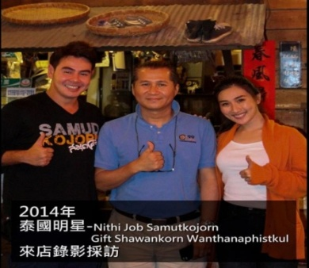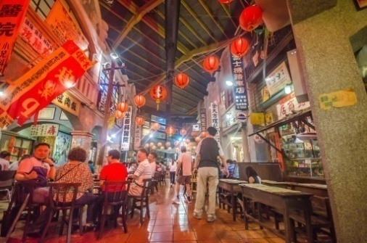
ค่ำ นำท่านสู่ TAICHUNG-PARK HOTEL หรือระดับเทียบเท่า
http://forteorange-taichung-park.hotel.com.tw/

วันที่สาม ไถจง-ไทเป-แวะชิมพายสับปะรด-ช้อปปิ้งศูนย์เครื่องประดับ-DUTY FREE-อนุสรณ์สถานเจียงไคเช็ค-ช้อปปิ้งซีเหมินติง (สยามสแคว์ไทเป)
เช้า รับประทานอาหารเช้า ณ ห้องอาหารของโรงแรม (มื้อที่ 4)
หลังอาหาร นำท่านเดินทางกลับสู่ เมืองไทเป (ประมาณ 2.30-3 ชม.)นำท่านเดินทางสู่ ร้านขนมพายสับปะรดซื่อดัง รสชาติอร่อยของฝากอันขึ้นชื่อของไต้หวันเพื่อให้ทุกท่านได้เลือกซื้อฝากคนที่ท่านรัก หลังจากนั้นนำท่าน ชมศูนย์เครื่องประดับ GERMANIUM เป็นสร้อยมีพลังพิเศษช่วยในการปรับสมดุลใน ซึ่งสามารถปรับสภาพประจุลบ บวกในร่างกายให้สมดุล ร่างกายเป็นปรกติ ระบบไหลเวียนโลหิตดี ช่วยให้ร่างกายสดชื่น ลดอาการปวดเมื่อยและนอกจากนั้นยังมีนาฬิหลากหลายแบรนด์จากทั่วโลกให้ท่านได้เลือกชม
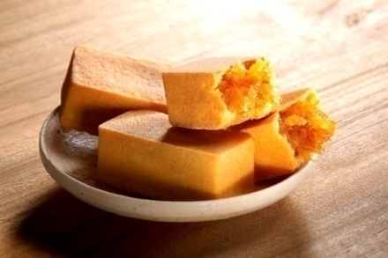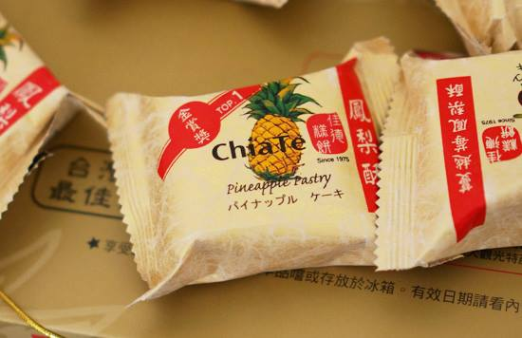
เที่ยง รับประทานอาหารกลางวัน ณ ภัตตาคาร (มื้อที่ 5) เมนูเสี่ยวหลงเปา 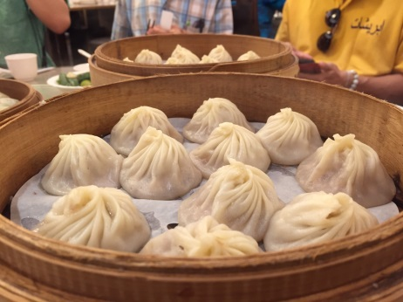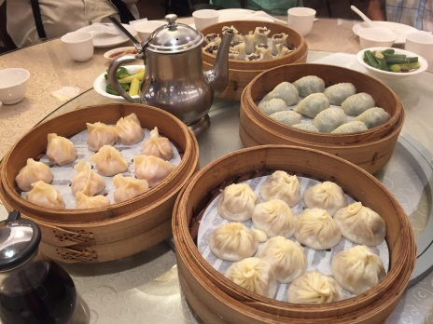

นำท่านช้อปปิ้งสินค้า ณ ร้านค้าปลอดภาษีที่ DUTY FREE ซึ่งมีสินค้าแบรนด์เนมชั้นนำให้ท่านได้เลือกซื้อมากมาย หลังจากนั้นนำท่านเดินทางสู่ อนุสรณ์สถานเจียงไคเช็ค ซึ่งเป็นแหล่งรวม รูปภาพ สิ่งของต่างๆ ที่เป็นประวัติแทบทั้งหมดเกี่ยวกับ ท่านนายพล เจียง ไค เช็ค ตั้งแต่สมัยที่ยังเป็นลูกศิษย์ ดร.ซุนยัดเซ็นจนท่านได้ก้าวมาสู่ตำแหน่งผู้นำประเทศ ท่านจะได้พบกับการเปลี่ยนเวรทหารรักษาการหน้ารู้ปั้นท่านนายพล เจียง ไค เช็ค ซึ่งจะมีขึ้นทุก 1 ชั่วโมง บนชั้น 4 ของอนุสรณ์แห่งนี้จากนั้นนำท่านไปช้อปปิ้งที่ ตลาดซีเหมินติง หรือที่คนไทยเรียกว่า สยามสแควร์ไทเป มีทั้งแหล่งเสื้อผ้าแบรนด์เนมสไตล์วัยรุ่น กระเป๋า ของฝากคนที่ท่านรัก รองเท้ายี่ห้อต่าง อาทิ ONITSUKA TIGER แบรนด์ที่ดังของญี่ปุ่น รวมทั้งยี่ห้อต่างๆ เช่น NEW BALANCE, PUMA, ADIDAS, NIKE แต่ในส่วนของราคาที่ประเทศไต้หวัน ถือว่าถูกที่สุดในโลก อิสระช้อปปิ้งตามอัธยาศัย
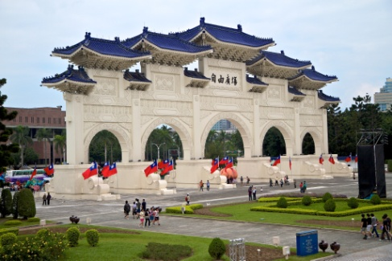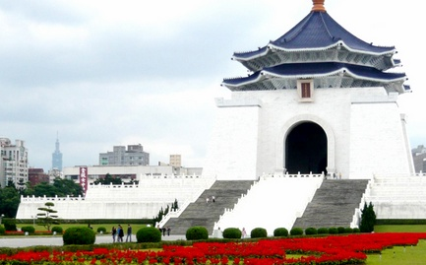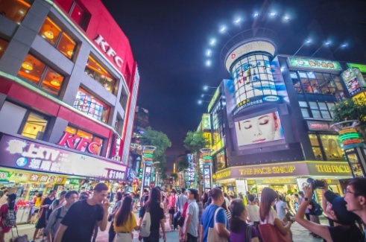
เย็น รับประทานอาหารเย็น ณ ภัตตาคาร (มื้อที่ 6) พระกระโดดกำแพง
ค่ำ นำท่านเข้าสู่ที่พัก HEDO HOTEL หรือเทียบเท่า
https://zh-tw.facebook.com/HEDOHOTEL/
วันที่สี่ ถนนเก่าจิ่วเฟิ่น-อุทยานเย่หลิว-ตึกไทเป 101 (ไม่รวมค่าขึ้นชั้น89)
เช้า รับประทานอาหารเช้า ณ ห้องอาหารของโรงแรม (มื้อที่ 7)
นำท่านสัมผัสบรรยากาศ ถนนเก่าจิ่วเฟิ่น ที่ตั้งอยู่บริเวณไหล่เขาใน เมืองจีหลง จิ่วเฟิน เป็นแหล่งเหมืองทอง ที่มีชื่อเสียงตั้งแต่สมัยโบราณ ปัจจุบันเป็นสถานที่ท่องเที่ยวที่สำคัญแห่งหนึ่ง เพราะนอกจากจะเป็นถนนคนเดินเก่าแก่ที่มีชื่อเสียง ที่สุดในไต้หวัน ให้ท่านได้เพลิดเพลินบรรยากาศแบบดั้งเดิมของร้านค้า ร้านอาหารของชาวไต้หวันในอดีตและยังสามารถชื่นชมวิวทิวทัศน์ รวมทั้งเลือกชิมและซื้อชาจากร้านค้าที่มีอยู่มากมายอีกด้วย (หมายเหตุ: วันเสาร์, อาทิตย์และวันหยุดนักขัตฤกษ์ของไต้หวันจะต้องเปลี่ยนเป็นรถบัสสาธารณะขึ้นจิ่วเฟิ่น)
เที่ยง รับประทานอาหารกลางวัน ณ ภัตตาคาร(มื้อที่ 8) เมนูอาหารซีฟู้ดส์อาหารทะเลสดๆ
นำท่านไปยัง อุทยานเย่หลิ่ว (ประมาณ 1 ชม.) จุดเหนือสุดของไต้หวัน มีลักษณะเป็นแหลมทอดยาว ออกไปในทะเล เป็นชายหาดที่มีชื่อเสียง เต็มไปด้วยโขดหินที่มีรูปทรงแปลกตาและงดงาม เกิดจากการกัดกร่อนของน้ำทะเล ลมทะเล และการเคลื่อนตัวของเปลือกโลกเมื่อหลายล้านปีก่อนทำให้เกิดการทับถมของแนวหิน ตามชายฝั่งในรูปร่างที่แตกต่างกัน ประกอบด้วยโขดหิน ชะง่อนทราย รูปร่างต่างๆ เช่น รองเท้าเทพธิดา, เทียน, ดอกเห็ดเต้าหู้รังผึ้ง และที่โดดเด่นมีชื่อเสียงมากที่สุดก็คือ เศียรราชินี
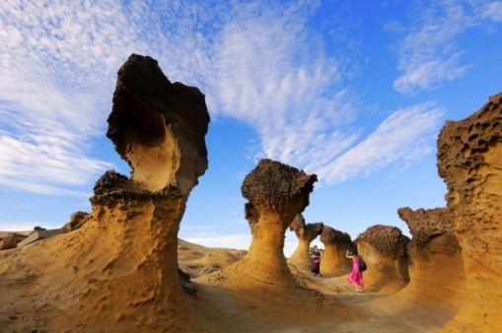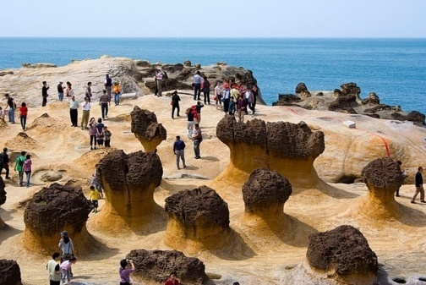
จากนั้นนำท่านเดินทางไปชม ตึกไทเป 101 ให้ท่านได้ถ่ายรูปกับตึก 101 ให้ท่านสัมผัสนวัตกรรมด้านวิศวกรรม และศักยภาพ ทางเทคโนโลยีของไต้หวัน สัญลักษณ์ของเมืองไทเปมีความสูงถึง 508 เมตร ได้รับการออกแบบโดยวิศวกรรมชาวไต้หวัน ภายในตัวอาคารมีลูกตุ้มขนาดใหญ่หนักกว่า 660 ตัน ทำหน้าที่กันการ สั่นสะเทือนของแผ่นดินไหวและมีการตั้งระบบป้องกันวินาศกรรมทางอากาศอย่างดี ตัวอาคารมองดูคล้ายปล้องไผ่ 8 ปล้องต่อกัน และยังมีลิฟต์ที่เร็วที่ที่สุดในโลก ด้วยความเร็ว 1,010 เมตรต่อนาที
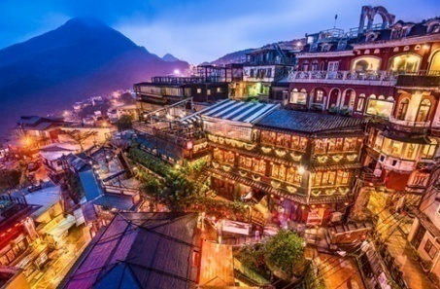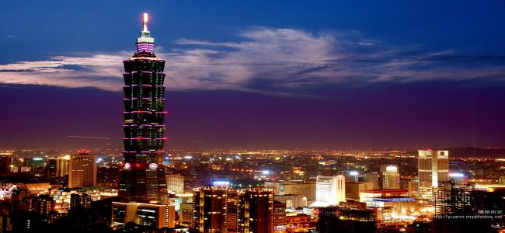
ค่ำ **อิสระรับประทานอาหารค่ำตามอัธยาศัย**
ค่ำ นำท่านเข้าสู่ที่พัก KING’S-PARADISE HOTEL หรือเทียบเท่า
http://www.kingsparadise.com
วันที่ห้า สนามบินเถาหยวน – สนามบินดอนเมือง กรุงเทพฯ
เช้า บริการอาหารเช้าแบบกล่อง (มื้อที่ 9)
จากนั้นเดินทางสู่สนามบินเถาหยวน
09.15น. ออกเดินทางกลับกรุงเทพฯมหานคร โดยเที่ยวบินที่ XW181
12.30น. ถึงท่าอากาศยานดอนเมือง โดยสวัสดิภาพ……..
☺☺☺CU CENTER☺☺☺
ไม่รวมทิปไกด์+คนขับรถตลอดการเดินทาง ท่านละ 850บาท(750NTD)
(ส่วนหัวหน้าทัวร์แล้วแต่จะพอใจในการบริการ)

*** ก่อนตัดสินใจจองทัวร์ ควรอ่านเงื่อนไขการเดินทางอย่างถ่องแท้ จนเป็นที่พอใจ
แล้วจึงวางมัดจำเพื่อประโยชน์ของท่านเอง ***
การเดินทางอาจเปลี่ยนแปลงได้ตามความเหมาะสมโดยไม่แจ้งให้ทราบล่วงหน้า ทั้งนี้เนื่องจากสภาพ ลม ฟ้า อากาศ และสถานการณ์ในการเดินทางขณะนั้นแต่จะคำนึงถึงความปลอดภัยในการเดินทาง และผลประโยชน์ของหมู่คณะเป็นสำคัญ โดยไม่ทำให้มาตรฐานของการบริการลดน้อยลง
** พาสปอร์ตควรมีอายุไม่ต่ำกว่า 6 เดือนนับจากวันเดินทาง **

อัตราค่าบริการสำหรับผู้ใหญ่ / ท่าน
ราคาเด็กทารก (INF) อายุแรกเกิด-02ปีท่านละ 5,000.-บาท
วันเดินทาง | ผู้ใหญ่ | เด็กใช้เตียง | เด็กไม่ใช้เตียง | พักเดี่ยว | หมายเหตุ
05 – 09 พ.ย. 2559 | 15,999.- | 15,999.- | 15,999.- | 4,500.- | 31+1 ที่นั่ง
12 – 16 พ.ย. 2559 | 15,999.- | 15,999.- | 15,999.- | 4,500.- | 31+1 ที่นั่ง
19 – 23 พ.ย. 2559 | 15,999.- | 15,999.- | 15,999.- | 4,500.- | 31+1 ที่นั่ง
26 – 30 พ.ย. 2559 | 15,999.- | 15,999.- | 15,999.- | 4,500.- | 31+1 ที่นั่ง
03 – 07 ธ.ค. 2559  **วันพ่อแห่งชาติ** | 18,999.- | 18,999.- | 18,999.- | 5,500.- | 31+1 ที่นั่ง
10 – 14 ธ.ค. 2559  **วันรัฐธรรมนูญ** | 17,999.- | 17,999.- | 17,999.- | 5,500.- | 31+1 ที่นั่ง
17 – 21 ธ.ค. 2559 | 17,999.- | 17,999.- | 17,999.- | 4,500.- | 31+1 ที่นั่ง
24 – 28 ธ.ค. 2559  **วันคริสมาสต์** | 19,999.- | 19,999.- | 19,999.- | 5,500.- | 31+1 ที่นั่ง
31ธ.ค.-04ม.ค.2559  **วันปีใหม่** | 26,999.- | 26,999.- | 26,999.- | 7,500.- | 31+1 ที่นั่ง
07 – 11 ม.ค. 2560 | 16,999.- | 16,999.- | 16,999.- | 4,500.- | 31+1 ที่นั่ง
14 – 18 ม.ค. 2560 | 17,999.- | 17,999.- | 17,999.- | 4,500.- | 31+1 ที่นั่ง
18 – 22 ม.ค. 2560 | 18,999.- | 18,999.- | 18,999.- | 4,500.- | 31+1 ที่นั่ง
21 – 25 ม.ค. 2560 | 17,999.- | 17,999.- | 17,999.- | 4,500.- | 31+1 ที่นั่ง
04 – 08 ก.พ. 2560 | 16,999.- | 16,999.- | 16,999.- | 4,500.- | 31+1 ที่นั่ง
11 – 15 ก.พ. 2560  **วันมาฆบูชา** | 18,999.- | 18,999.- | 18,999.- | 5,500.- | 31+1 ที่นั่ง
18 – 22 ก.พ. 2560 | 17,999.- | 17,999.- | 17,999.- | 4,500.- | 31+1 ที่นั่ง
25ก.พ.-01มี.ค.2560 | 17,999.- | 17,999.- | 17,999.- | 4,500.- | 31+1 ที่นั่ง
01 – 05 มี.ค. 2560 | 18,999.- | 18,999.- | 18,999.- | 4,500.- | 31+1 ที่นั่ง
04 – 08 มี.ค. 2560 | 17,999.- | 17,999.- | 17,999.- | 4,500.- | 31+1 ที่นั่ง
11 – 15 มี.ค. 2560 | 17,999.- | 17,999.- | 17,999.- | 4,500.- | 31+1 ที่นั่ง
18 - 22 มี.ค. 2560 | 18,999.- | 18,999.- | 18,999.- | 4,500.- | 31+1 ที่นั่ง

ราคาทัวร์นี้รวม
- ค่าตั๋วเครื่องบินชั้นประหยัดไปกลับพร้อมกรุ๊ป
น้ำหนักกระเป๋าไม่เกิน 20 กิโลกรัมต่อท่าน/หิ้วขึ้นเครื่องได้ 07กิโลกรัม
- ค่าภาษีสนามบินทุกแห่ง
- โรงแรมระดับมาตรฐาน พักห้องละ 2 – 3 ท่าน จำนวน 3 คืน
- บริการอาหารทุกมื้อตามรายการระบุ
- ค่าเข้าชมสถานที่ท่องเที่ยวต่างๆตามรายการระบุ
- ค่ารถรับ-ส่งและนำเที่ยว พร้อมหัวหน้าทัวร์ชำนาญงานและมัคคุเทศก์ท้องถิ่น ตลอดการเดินทาง
- ค่าประกันอุบัติเหตุระหว่างการเดินทาง วงเงิน 1,000,000 บาท (ตามเงื่อนไขกรมธรรม์)
ราคาทัวร์นี้ไม่รวม
- ค่าทิปไกด์ท้องถิ่นและคนขับรถท่านละ850บาท(750NTD)/ท่าน/ทริป(ส่วนหัวหน้าทัวร์แล้วแต่จะพอใจในการบริการ)
- ค่าใช้จ่ายส่วนตัวอื่นๆ เช่น หนังสือเดินทาง ค่าโทรศัพท์ ค่าซักรีด ค่าอาหารเครื่องดื่มนอกเหนือรายการ
- ค่าภาษีมูลค่าเพิ่ม 7 % และ หัก ณ ที่จ่าย 3 %
- ค่าน้ำหนักกระเป๋าเกิน 20 กิโลกรัม / ค่าวีซ่าสำหรับหนังสือเดินทางต่างด้าว หรือชาวต่างชาติ
หมายเหตุ
- จำนวนผู้เดินทางขั้นต่ำ 25ท่านขึ้นไป
- หนังสือเดินทางต้องมีอายุใช้งานนับจากวันเดินทางไม่น้อยกว่า6เดือนและรับเฉพาะผู้ประสงค์เดินทางท่องเที่ยว
- ทางบริษัทฯจะไม่รับผิดชอบใดๆ ทั้งสิ้นหากเกิดกรณีความล่าช้าจากสายการบิน, การประท้วง, การนัดหยุดงาน, การก่อจลาจล หรือกรณีที่ท่านถูกปฏิเสธ การเข้าหรือออกเมืองจากเจ้าหน้าที่ตรวจคนเข้าเมือง หรือเจ้าหน้าที่กรมแรงงานทั้งจากไทย และต่างประเทศซึ่งอยู่นอกเหนือความรับผิดชอบ
- ทางบริษัทฯจะไม่รับผิดชอบใดๆ ทั้งสิ้นหากเกิดกรณีความล่าช้าจากสายการบิน, การประท้วง, การนัดหยุดงาน, การก่อจลาจล หรือกรณีที่ท่านถูกปฏิเสธ การเข้าหรือออกเมืองจากเจ้าหน้าที่ตรวจคนเข้าเมือง หรือเจ้าหน้าที่กรมแรงงานทั้งจากไทย และต่างประเทศซึ่งอยู่นอกเหนือความรับผิดชอบ
- ทางบริษัทฯจะไม่รับผิดชอบใดๆ ทั้งสิ้น หากท่านใช้บริการของทางบริษัทฯไม่ครบ อาทิ ไม่เที่ยวบางรายการ, ไม่ทานอาหารบางมื้อ เพราะค่าใช้จ่ายทุกอย่าง ทางบริษัทฯได้ชำระค่าใช้จ่ายให้ตัวแทนต่างประเทศแบบเหมาขาดก่อนออกเดินทางแล้ว
- ทางบริษัทฯจะไม่รับผิดชอบใดๆ ทั้งสิ้น หากเกิดสิ่งของสูญหายจากการโจรกรรม และ/หรือ เกิดอุบัติเหตุที่เกิดจากความประมาทของตัวนักท่องเที่ยวเอง
- เมื่อท่านตกลงชำระเงินไม่ว่าทั้งหมดหรือบางส่วนกับทางบริษัทฯ ทางบริษัทฯ จะถือว่าท่านได้ยอมรับในเงื่อนไขข้อตกลงต่างๆ ที่ได้ระบุไว้แล้วทั้งหมด
เงื่อนไขการสำรองที่นั่ง
- กรุณาจองล่วงหน้าก่อนการเดินทาง พร้อมชำระมัดจำ 5,000 บาท
(ภายใน 3วัน หลังจากการสำรองที่นั่ง)
สำหรับเทศกาลวันหยุดยาว 10,000 บาท
- ชำระค่าทัวร์ทั้งหมดก่อนเดินทางไม่น้อยกว่า 20 วัน มิฉะนั้นจะถือว่าท่านยกเลิกการเดินทาง
- การยกเลิกไม่น้อยกว่า 45 วัน คือมัดจำทั้งหมด
- ยกเลิกล่วงหน้า 30 – 44 วันก่อนเดินทาง หักมัดจำท่านละ 1,000 / 2,000 บาท
- ยกเลิกล่วงหน้า 15 – 29 วันก่อนเดินทาง หักมัดจำท่านละ 3,000 / 6,000 บาท
- ยกเลิกหลัง 14 วันก่อนเดินทาง หักค่าดำเนินการ 100 %
- ยกเลิกจากกรณี อุบัติเหตุ หรือ เจ็บป่วย กรุณาส่งหลักฐานใบรับรองแพทย์ หรือ เหตุผลอื่นๆกระกอบการพิจารณา
ข้อแนะนำเพิ่มเติม สำหรับผู้เดินทางไปท่องเที่ยวประเทศไต้หวัน
- ผู้เดินทางที่ยังคงสภาพการเป็นนักศึกษา กรุณาเตรียมใบรับรองการเป็นนักศึกษาจากสถาบันการศึกษาเป็นภาษาอังกฤษติดตัวไปด้วยอาจจะต้องใช้ในบางกรณี
- ผู้เดินทางที่เป็นข้าราชการ พนักงานรัฐวิสาหกิจ และพนักงานบริษัทเอกชนต่างๆ กรุณาเตรียมบัตรประจำตัวข้าราชการ หรือใบรับรองการทำงานเป็นภาษาอังกฤษอาจจะต้องใช้ในบางกรณี
- ผู้เดินทางที่ทำเล่มพาสปอร์ตใหม่เนื่องจากเล่มเก่าหมดอายุให้พกหนังสือเดินทางเล่มเก่าติดตัวไปด้วยอาจจะต้องใช้ในบางกรณี
- กรุณาพกบัตรเครดิต (ถ้ามี) และเงินสดติดตัว ทั้งเงินวอนและเงินสกุล USD กองตรวจคนเข้าเมืองอาจจะขอดูในบางกรณี

สนใจในการจอง
โอนเงินมัดจำ ในการจอง ทัวร์ คนละ 10,000 บาท
ชำระส่วนที่เหลือให้หมดก่อน 25 วัน ของวันเดินทาง
โอนมาที่ ธนาคารใด ธนาคารหนึ่ง ในนาม สมปอง เจนชัยจิตรวนิช
ธนาคาร กรุงศรีอยุธยา สาขา สี่แยกวังหิน บัญชีกระแสรายวัน เลขที่บัญชี 2140013280
ธนาคาร กสิกรไทย สาขา รัชดา-ห้วยขวาง ในบัญชีกระแสรายวัน เลขที่บัญชี 089-1069251
ธนาคาร ไทยพาณิชย์ สาขาย่อย เซ็นทรัลปิ่นเกล้า บัญชี ออมทรัพย์ เลขที่ 264-226490-7
ธนาคาร กรุงเทพ สาขาย่อย เซ็นทรัล ปิ่นเกล้า บัญชีออมทรัพย์ เลขที่ 095-0-20209-3
หลังการโอนเงิน
กรุณา ส่งหลักฐานต่างๆ ที่แจ้งไว้ด้านล่างนี้ มาที่. Fax 02-9481866 รอสัญญาณ แฟกต์
หรือ สแกนหลักฐาน ส่งมาที่ อีเมล์ jenchai624@hotmail.com
หรือ ทาง ไลน์ 0899246304

1. สำเนาการโอนเงิน
2. เบอร์โทรติดต่อกลับ ของ ผู้จอง และเพื่อนร่วมทาง
3. กำหนดวันเดินทาง / ทริปที่ไป / วันเดินทาง
4. หากไปต่างประเทศ ขอสำเนาพาสปอต
5. สำเนาบัตรประชาชน กรณี ยังไม่มีพาสปอตในขณะนั้น ( ใช้ในการจองตั๋วเครื่องบิน )

สมปอง ทัวร์ /
ใบอนุญาตประกอบธุรกิจการท่องเที่ยว เลขที่ 11 / 05588
Website : www.programtour.com
Email : jenchai624@hotmail.com
Office 1 : : ตลิ่งชัน 02-8867018-9
Office 2 : รามอินทรา : 02-9481866
Mobile : ไทย : 089-9246304, 087-5149753,
Chat : skype : jenchai624
Chat : Line : 0899246304

